Pressemitteilung
Bad Laasphe,
09.03.2022

Autor:
Katrin Strübe

Anzahl Zeichen:
1.654 (inkl. Leerzeichen)

Neu im Sortiment: EJOFAST® JF3-Plus Bohrschrauben
Das Kraftpaket für Dach- und Wandeindeckungen auf Holz

Mit der neuen EJOFAST® JF3-Plus wird das bewährte EJOFAST® Bohrschraubensortiment von EJOT durch ein kraftvolles Produkt ergänzt. Die neue, ETA-zertifizierte EJOFAST® JF3-Plus verfügt über deutlich verbesserte Tragfähigkeitswerte in Holz und ist im Durchmesser 4,9 und 6,8 mm erhältlich. Die Bohrschraube eignet sich für die Verschraubung von Stahl- und Aluminiumprofilblechen bzw. Sandwichelementen auf Holzunterkonstruktionen.

Die stärkste, sauberste und sicherste Bohrschraube von EJOT
Die eingängigen Bohrschrauben der EJOFAST® Familie verfügen über eine einzigartige Spitzengeometrie ohne klassische Schneide. Die optimierte und konkav ausgeformte Spitze der neuen EJOFAST® Plus Bohrschrauben ermöglicht ein deutlich sichereres Ansetzen auf der Oberfläche. Ein Tänzeln oder Abrutschen ist nahezu ausgeschlossen. Die spezielle Gewindeform erlaubt eine hohe Montagegeschwindigkeit, gleichzeitig wurden bei der EJOFAST® Plus die Tragfähigkeitswerte in Holz nochmals verbessert.
Die schlanke, eingängige Bohrspitze produziert keine scharfkantigen Späne, die sich im Material festsetzen und aufwendig entfernt werden müssen. Dies spart Zeit bei der Montage.

Digitale Informationsveranstaltung zur neuen JF3-Plus
Die neue JF3-Plus wird auch im Rahmen einer Online-Schulung aus dem Schulungsprogramm der EJOT TEC ACADEMY dem Fachpublikum vorgestellt. Bei der 30-minütigen Veranstaltung besteht zudem die Möglichkeit, individuelle Fragen zu stellen. Nächster Termin für die kostenfreie, digitale Veranstaltung ist am 12.04.2022 um 10 Uhr. Weitere Termine, sowie andere interessante Vorträge aus dem EJOT Schulungsprogramm finden Sie unter www.ejot-tecacademy.de.

Über EJOT®
Mit der Construction Division bedient der Spezialist der Verbindungstechnik EJOT ausgewählte Marktsegmente der Baubranche. Hierzu zählen professionelle Anwendungen in der Außenhülle von Gebäuden und Verankerungslösungen von technischen Anlagen-Systemen im Gebäudeinneren. Hauptprodukte sind Bohr- und Dichtschrauben, Kunststoffdübel, chemische und mechanische Anker sowie Befestiger für Flachdächer und Solaranwendungen.
Ob beim Bau des höchsten Turms, der spektakulärsten Reaktor-Schutzhülle oder der südlichsten Polarstation der Welt – EJOT Kunden vertrauen auf langjähriges Expertenwissen rund um die Befestigungstechnik an Gebäuden.
EJOT – das sind mehr als 3.700 Mitarbeiter in 38 Landesgesellschaften mit über 24.000 Produkten und fast hundertjähriger Firmengeschichte.

www.ejot.de/bau

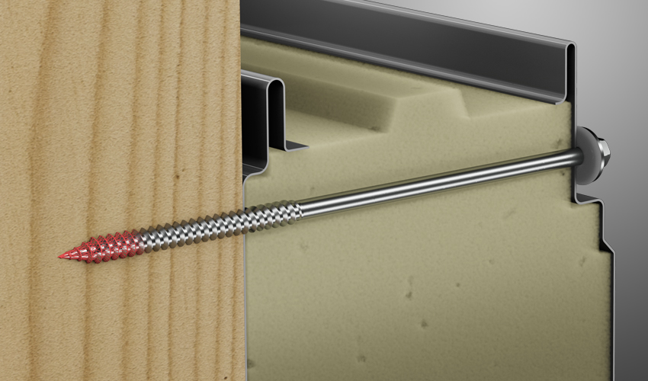
Bild:

Die neue, ETA-zertifizierte EJOFAST® JF3-Plus Bohrschraube verfügt über deutlich verbesserte Tragfähigkeitswerte in Holz.

Pressekontakt:

EJOT Baubefestigungen GmbH

Katrin Strübe
Content Marketing Manager
In der Stockwiese 35
57334 Bad Laasphe

kstruebe@ejot.com
T +49 2752 908-7992
www.ejot.de/bau

